Электронный журнал
Средства индивидуальной защиты / выдача СИЗ
Выдаем дерматологические СИЗ: как правильно оформить
Ксения СЛАДКОВА
эксперт журнала "Справочник специалиста по охране труда"
Главное в статье
- Дерматологические СИЗ работают эффективнее в комбинации друг с другом
- Дерматологические СИЗ выдают на основании перечня рабочих мест и списка работников
- Смывающие и обезвреживающие средства можно выдавать как индивидуально, так и в дозаторах
- Выдачу дерматологических СИЗ обязательно фиксируют в личных карточках работников

Для защиты кожи рук обычно применяют перчатки. Но если работник носит их постоянно, у него может ухудшиться чувствительность рук, развиться аллергия. В некоторых производственных процессах применять перчатки просто неудобно. Тогда на помощь приходят дерматологические средства индивидуальной защиты. Их наносят на кожу для защиты, очистки, восстановления и уменьшения последствий воздействия вредных факторов. Как выдавать такие СИЗ, разберемся в статье.

На основании чего выдают дерматологические СИЗ

Обратите внимание
При неполном рабочем дне работникам выдают дерматологические СИЗ пропорционально фактическому времени контакта с вредными факторами

Дерматологические средства выдают работникам на основании перечня рабочих мест и списка работников, которых нужно обеспечить смывающими и обезвреживающими средствами. Его составляет специалист по охране труда и утверждает работодатель с учетом мнения профсоюза. Приказ об утверждении перечня рабочих мест и списка работников, которым положены дерматологические СИЗ, приведен по ссылке.
Если у работодателя проведена специальная оценка условий труда, то дерматологические СИЗ выдают по ее результатам. Если спецоценку не проводили, то перечень рабочих мест для обеспечения защитными и смывающими СИЗ формируют на основании типовых норм, утвержденных приказом Минздравсоцразвития России от 17 декабря 2010 г. № 1122н.

Как выдать дерматологические СИЗ
На работах, связанных с легкосмываемыми загрязнениями, работодатель может не выдавать смывающие средства на руки каждому работнику. Достаточно, чтобы в санитарно-бытовых помещениях постоянно лежало мыло или висели дозаторы с жидким моющим средством. Дозаторы нужно пополнять по мере расходования мыла, а следить за этим обязан работник, назначенный приказом работодателя.
Дозаторы особенно выгодны для крупных цехов и участков, потому что позволяют экономичнее расходовать моющее средство. В дозаторе мыло не контактирует с вредными производственными факторами и внешней средой. На каждое средство должен быть отдельный дозатор с маркировкой. На ней указывают вид средства, способ использования, даты, срок годности. Например: «Защитный крем. Использовать до начала работы», «Очищающая паста. Использовать после работы», «Регенерирующий крем. Использовать на чистые и сухие руки после работы».
Средства защиты в тубах емкостью до 250 мл рекомендуется выдавать:
- в индивидуальное пользование работникам нестационарных рабочих мест, малочисленных участков;
- если невозможно контролировать применение дозаторов;
- для применения регенерирующих и питательных кремов.

Как учесть дерматологические СИЗ

Важно
Неиспользованные в отчетном периоде (один месяц) дерматологические СИЗ можно применять дальше, если срок их годности не истек

Выдачу средств защиты кожи как в индивидуальных упаковках, так и в дозаторах, нужно фиксировать в личной карточке учета выдачи смывающих и (или) обезвреживающих средств. Ее форма есть в приложении к приказу Минздравсоцразвития России от 17 декабря 2010 г. № 1122н.
Возникает вопрос: как зафиксировать в личной карточке выдачу мыла в дозаторе? Для этого назначают материально ответственного работника. Он получает жидкие СИЗ на работников, контролирует их расход и своевременно пополняет дозаторы. Вместе с СИЗ ему под подпись выдают личные карточки работников. В них делают необходимые отметки, а работники расписываются за полученные СИЗ. Пример заполнения личной карточки приведен по ссылке.
Если работник находится в отпуске или на больничном, выдавать ему смывающие СИЗ не нужно.

КОММЕНТАРИЙ РЕДАКЦИИ

Что относят к дерматологическим СИЗ?
Дерматологические средства защиты включают в себя как защитные крема, гели и пасты, так и смывающие вещества, в том числе жидкое мыло. Такой вывод можно сделать из анализа технического регламента «ТР ТС 019/2011 Технический регламент Таможенного союза. О безопасности средств индивидуальной защиты» (утв. решением Комиссии Таможенного союза от 9 декабря 2011 г. № 878). В пункте 45 Перечня стандартов, в результате применения которых на добровольной основе обеспечивается соблюдение требований ТР ТС 019/2011 перечислены стандарты, требованиям которых должны соответствовать дерматологические СИЗ. Среди них ГОСТ Р 51579–2000 «Изделия косметические, жидкие. Общие технические условия», ГОСТ Р 52345–2005 «Изделия косметические гигиенические моющие. Общие технические условия».

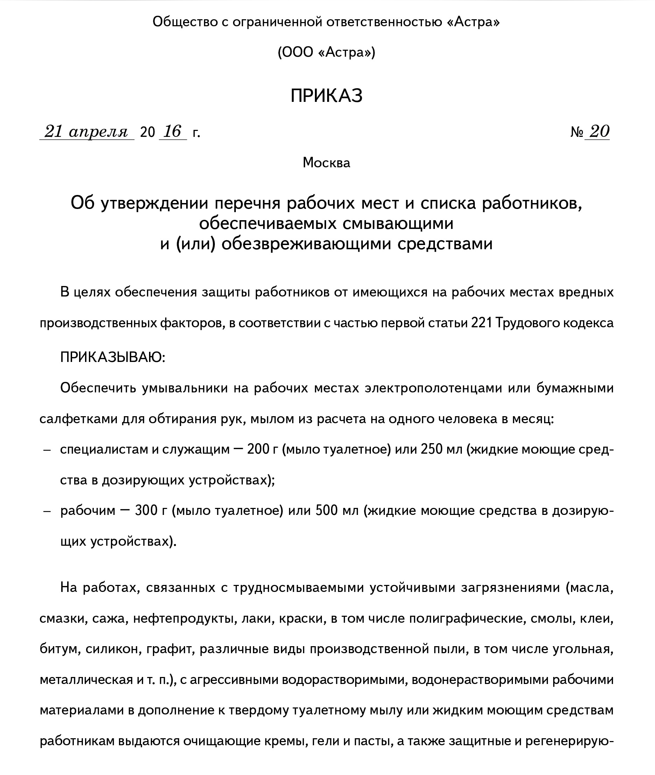

Приказ, которым утверждаются рабочие места и список работников,
нуждающихся в смывающих и обезвреживающих средствах
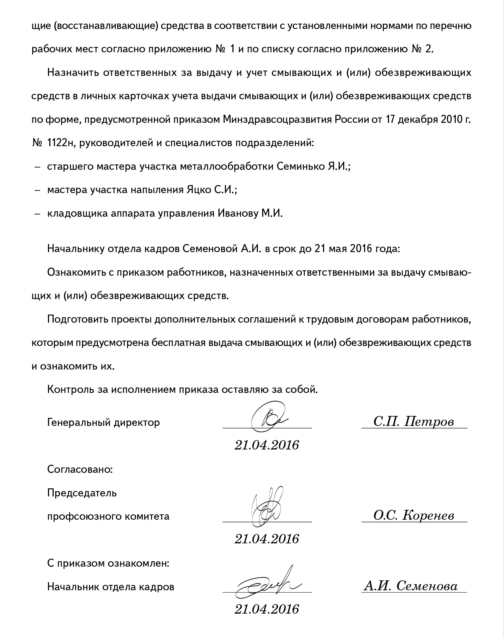
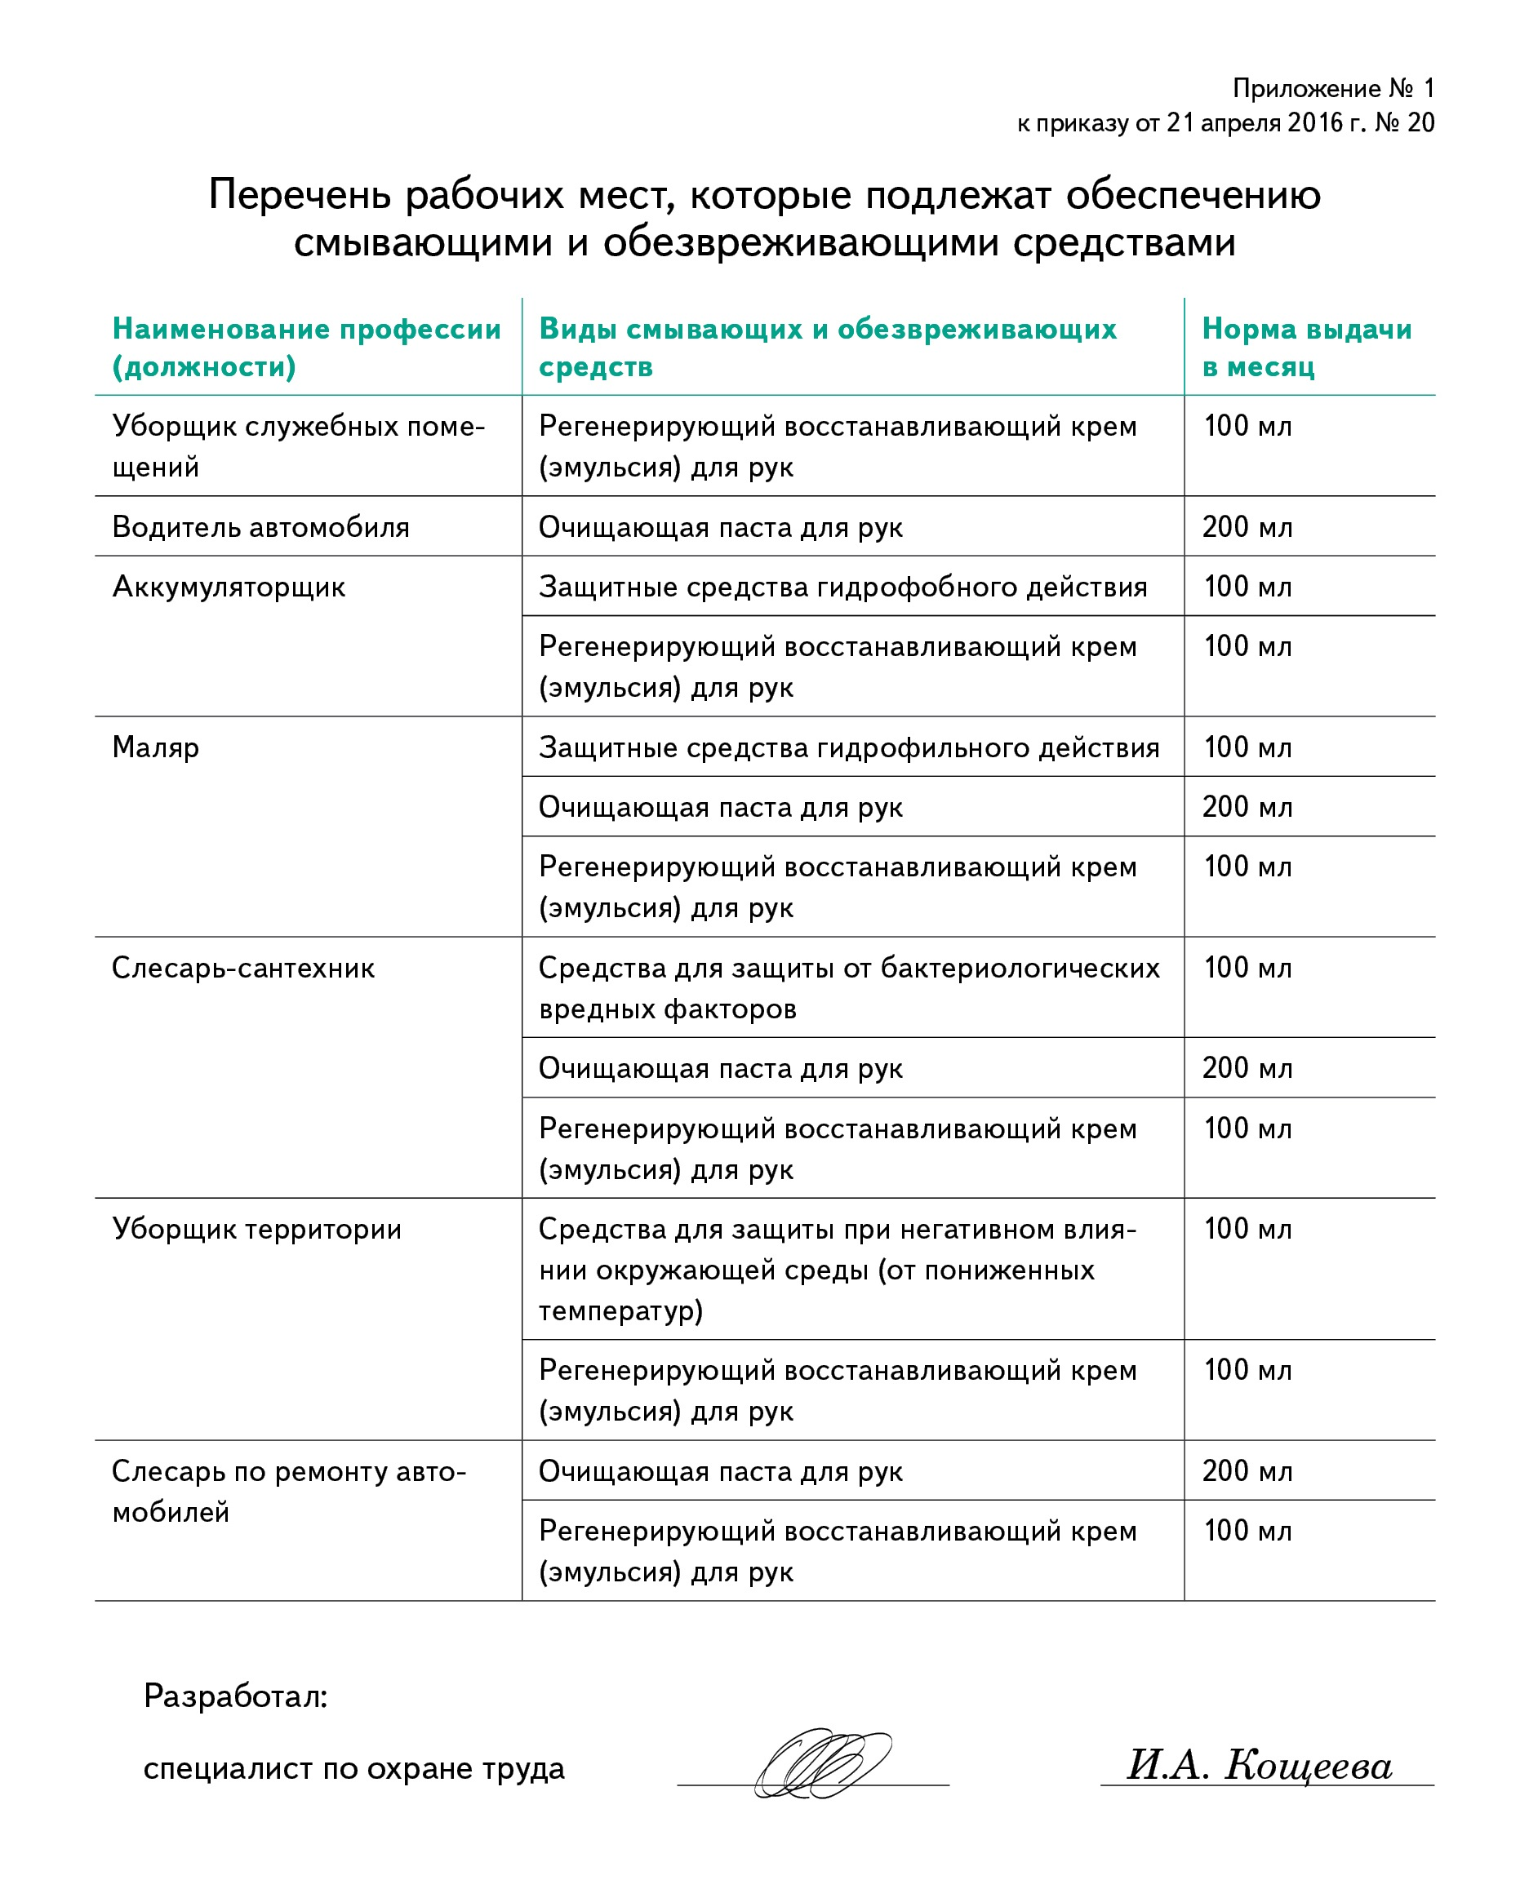
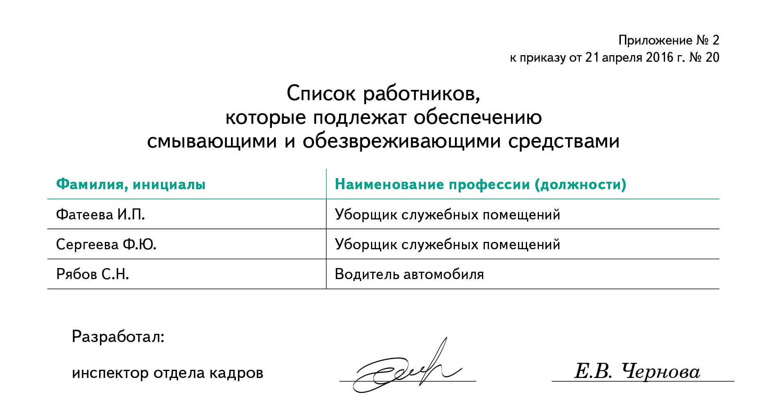
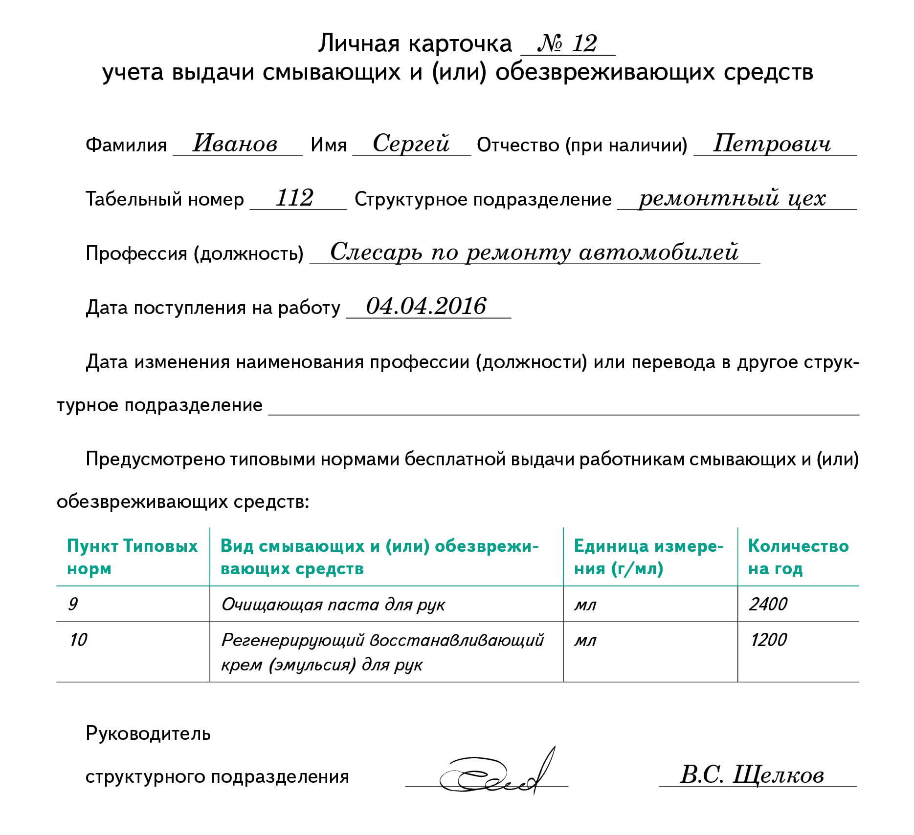
Пример заполнения личной карточки выдачи смывающих и (или) обезвреживающих средств
